БЮДЖЕТНОЕ УЧРЕЖДЕНИЕ КУЛЬТУРЫ  
«ТЮКАЛИНСКАЯ ЦЕНТРАЛЬНАЯ БИБЛИОТЕЧНАЯ СИСТЕМА»

СОЛДАТСКАЯ БИБЛИОТЕКА-ФИЛИАЛ №3



Дневник летнего чтения  
для учеников третьего класса

ФАМИЛИЯ

ИМЯ

ШКОЛА КЛАСС

с. Старосолдатское  
2020

Дорогой друг!

Впереди сто дней летних каникул!

И только от тебя зависит, какими будут эти дни:  
серыми, неинтересными и похожими друг на друга,  
или яркими, разноцветными и незабываемыми.  
Хочешь, чтобы каждый день твоих каникул превратился в  
неповторимый праздник хорошего настроения?

Нет ничего проще! Стоит только захотеть, и можно  
окунуться в мир самых таинственных, самых смешных,  
самых волшебных, самых умных,  
ну просто потрясающих книг!

Список литературы:

1. Вестли А. Папа, мама, восемь детей и грузовик.
2. Драбкина А. Исключительный человек.
3. Дьяконов Ю. Восемь волшебных желудей.
4. Ершов П. Конёк-горбунок.
5. Лагерлёф С. Путешествие Нильса с дикими гусями.
6. Пантелеев Л. Честное слово.
7. Погодин Р. Шутка.
8. Распе Р.Э. Приключения барона Мюнхаузена.
9. Толстой А. Золотой ключик, или Приключения Буратино.
10. Успенский Э. Крокодил Гена и его друзья.

Вестли А. Папа, мама, восемь детей и грузовик

1. Куда пошёл папа, когда украли

грузовик?

1. Для чего в семье был грузовик?
2. Что решили дети в такой ситуации?
3. Кто помог детям, когда они нашли

грузовик?

1. Что сказал мужчина, укравший

грузовик?

1. Как отец семейства отнёсся к

нему?

1. Чему учит нас автор и её книга?

А. К. ВЕСТЛИ

**Мама, папа,**

**восемь детей**

**и грузовик**

Погодин Р. Шутка

1. Почему о своей шутке ребята  
   вспоминать не хотят, однако помнят  
   о ней всегда?
2. Как вы понимаете слова: «от обмана  
   ослабели люди»? обман и шутка - в  
   чем разница?
3. Зачем директор повёл шутников в больницу?

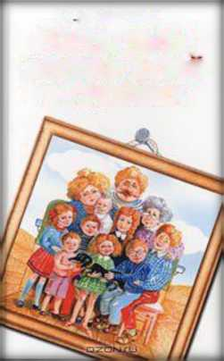

Дьяконов Ю. Восемь волшебных желудей

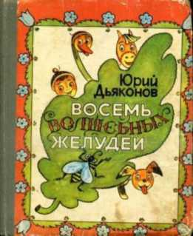

1. Какая тайна была у Большого  
   Дуба?
2. С помощью чего Желудино  
   получил знания?
3. Какое слово говорил Желудино,  
   когда принимал твёрдое решение?
4. Как вы думаете, что помогло желудёвой компании преодолеть опасные и трудные испытания?
5. С кем тебе хотелось бы подружиться: с Женей Платоновой или Генкой Бирюлькиным? Почему?
6. Что, по-твоему, надо делать, чтобы всем живым существам жилось хорошо?

задание угадай-ки

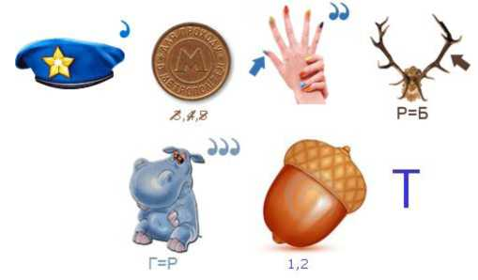

Разгадай ребус и запиши ответ:



Ершов П. Конёк-горбунок

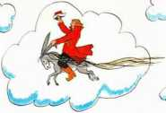

TT-THSPlilOF

**конёк\***



1. Где караулил поле старший брат?
2. Что пообещал отец Ивану за то, что

тот пойдёт в караул?

1. Сколько сказок было в книге слуги?
2. Назовите родственников Царь-  
   девицы?
3. Какие морские жители помогли Ивану найти кольцо?

Советы:

* Отзыв - это передача мыслей и чувств, вызванных прочитанным произведением. Прочитав отзыв, каждый должен подумать: «Какая интересная книга! Нужно обязательно прочитать ее!»
* Напиши название книги и обязательно укажи автора
* Расскажи о содержании книги (совсем немного, 3-4 предложения)
* Какой эпизод произвёл на тебя самое большое впечатление?
* Чему научила тебя эта книга, её герои и их поступки?
* О чем ты думал после прочтения этой книги?

Пантелеев Л. Честное слово

1. Почему автор жалеет, что не узнал  
   имени мальчика, стоявшего на посту?
2. Что для мальчика означало данное  
   им честное слово?
3. Можно ли ручаться, что из этого  
   мальчика вырастет настоящий человек?  
   Почему?

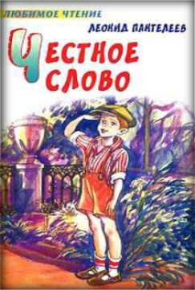

1. Вызывает ли у тебя уважение поступок мальчика?

задание угадай-ки

Разгадай ребус и запиши ответ

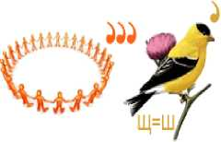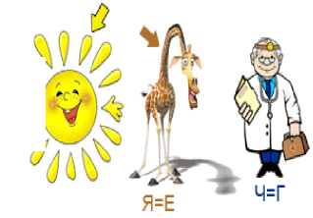

Распе Р.Э.

Кроссворд «Приключения барона Мюнхаузена»

1. «Должность» Мюнхаузена в турецком  
   плену.
2. Животное, у которого на лбу выросло  
   вишнёвое дерево.
3. Чудесный слуга Мюнхаузена - зоркий  
   и меткий.
4. Огородный овощ, доросший до Луны.
5. Необходимая в хозяйстве вещица,  
   которой выстрелил Мюнхаузен в  
   лисицу, чтобы не попортить шкуру.
6. Чудесный слуга Мюнхаузена,  
   который повалил целый лес.
7. Зверь с запасными ногами.
8. Остров, на котором жили люди с запасными ногами.
9. Чудесный слуга Мюнхаузена с гирями на ногах.
10. Что зашвырнул Мюнхаузен на Луну?
11. Свирепый зверь, пойманный Мюнхаузеном живьём.

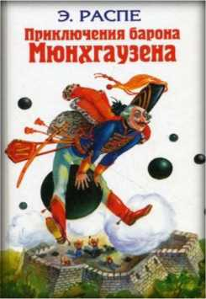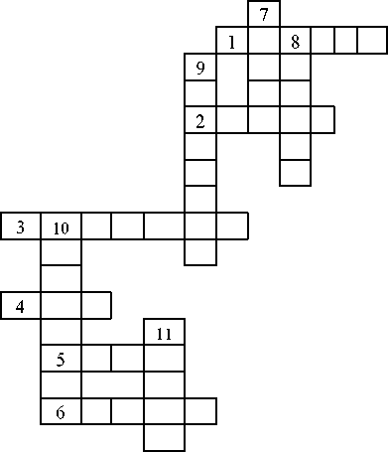

Толстой А. Золотой ключик, или Приключения Буратино

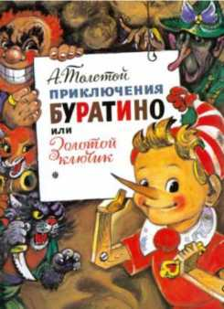

1. Сколько золотых монет заплатил  
   Карабас Барабас лисе Алисе, чтобы она

показала ему место, где спрятался Буратино в харчевне  
«Трех пескарей»?

1. На какую работу в новый кукольный театр хотел

попроситься Дуремар?

1. Как звали крысу, проживающую в каморке папы Карло?
2. Какой породы были собаки-  
   сыщики, которые никогда не спали,  
   никому не верили и даже самих себя  
   подозревали в преступных намерениях?
3. Кого вместо зеркала принесли из  
   пруда жабы, чтобы удод смог привести в  
   порядок прическу Мальвины?
4. Перечислите все звания Карабаса.

Советы художника-иллюстратора:

* Рисовать можно понравившихся героев, сюжеты, сцены и пейзажи
* Рисовать можно карандашами, фломастерами и красками
* Обязательно подпиши свою работу!

Успенский Э. Крокодил Гена и его друзья

1. Как крокодил Гена нашел своих  
   друзей?
2. Какого друга нашел Чебурашка

собачке Тобику?

1. После чего Чебурашка и Гена

стали синими?

1. Как крокодил Гена и его друзья  
   избавились от старухи Шапокляк?

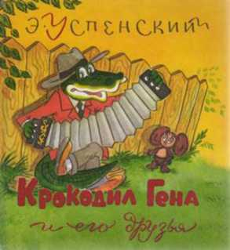

1. Когда девочка Галя заболела, кто сыграл вместо неё  
   Красную Шапочку?

Драбкина А. Исключительный человек

1. Почему Сеню отовсюду  
   исключают?
2. Правильно ли Сеню назвали  
   предателем?
3. Как ты думаешь, найдутся ли  
   желающие дружить с Сеней?

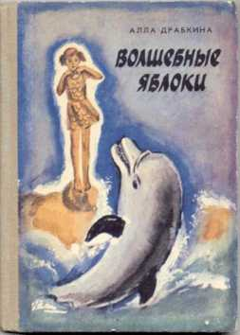

1. Почему рассказ называется «Исключительный человек»?

Лагерлёф С. Путешествие Нильса с дикими гусями

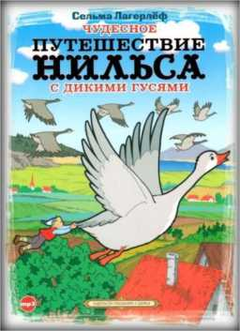

1. За что гном превратил Нильса в  
маленького человечка?

2. Что должен был делать Нильс,  
чтобы из гнома превратиться в  
человека?

1. Какой первый подвиг совершил  
   Нильс?
2. Почему орёл Горго не охотился на гусей из стаи Акки?
3. Чему научился Нильс во время путешествия?

задание угадай-ки

Разгадай ребус и запиши ответ:

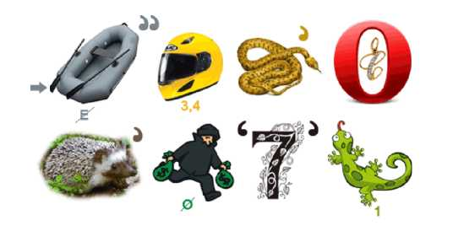

Мы предложили тебе для ЛЕТНЕГО ПРИКЛЮЧТЕНИЯ  
самую интересную в мире компанию хороших книг.  
Они были друзьями уже многих поколений мальчиков  
и девочек. Но от этого не разучились дружить!

Нам было очень трудно составить этот список.  
Потому что хороших и умных книжек - сотни!

Как тут быть?

И мы решили предложить тебе, дорогой читатель,  
дополнить этот список. Допиши книгу, которую  
хотел бы посоветовать прочитать своим друзьям

Все ли книги из предложенных библиотекой  
тебе понравились?

Ты сможешь ответить на этот вопрос  
с помощью смайлика:

Книга очень понравилась!



Книга не понравилась!



Книга «Так себе...»

Дорогой читатель!

Совмещай свои приклюЧтения с активным отдыхом!

Начни читать с 1 июня!

На понравившуюся книгу напиши отзыв или  
нарисуй рисунок!

Заполненный дневник принеси в

библиотеку

по адресу:  
ул. Советская, 1

Режим работы:  
с 10.00 до 18.00  
выходной день – суббота, воскресенье.

Составитель дневника: Зав Солдатской библиотекой Пушкарева О.Ю.